**РОССИЙСКИЙ УНИВЕРСИТЕТ ДРУЖБЫНАРОДОВ**



**Факультет физико-математических и естественных наук**

**ОТЧЕТ**

**ПО ЛАБОРАТОРНОЙ РАБОТЕ № 3**

*дисциплина: Операционные системы*

Студент: Байрамгельдыев Довлетмурат

Группа: НФИбд-03-20

**Цель работы:**

Научиться оформлять отчёты с помощью легковесного языка разметки Markdown.

**3.3. Задание.**

– Сделайте отчёт по предыдущей (я сделал по первой) лабораторной работе в формате Markdown. – В качествеотчёта просьба предоставить отчёты в 3 форматах: pdf, docx и md

**Выполнение задания**

**Оформление лабораторной работы №1 на Markdown.**

**Цель:**

Изучить идеологию и применение средств контроля версий.

**Ход работы:**

1. Я установил virtual box.

Настроил и запустил виртуальную машину. Вошел под созданной учетной записью

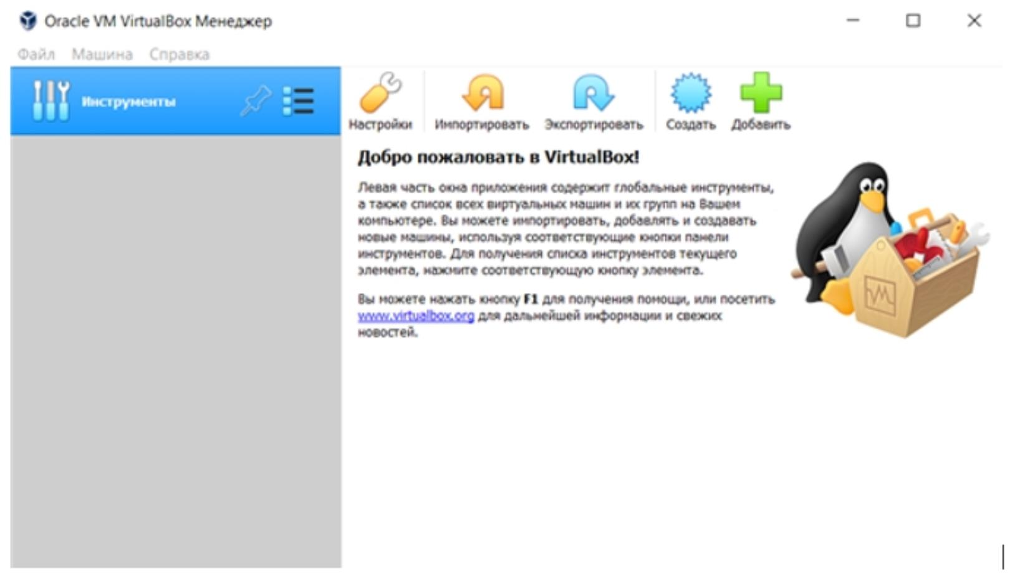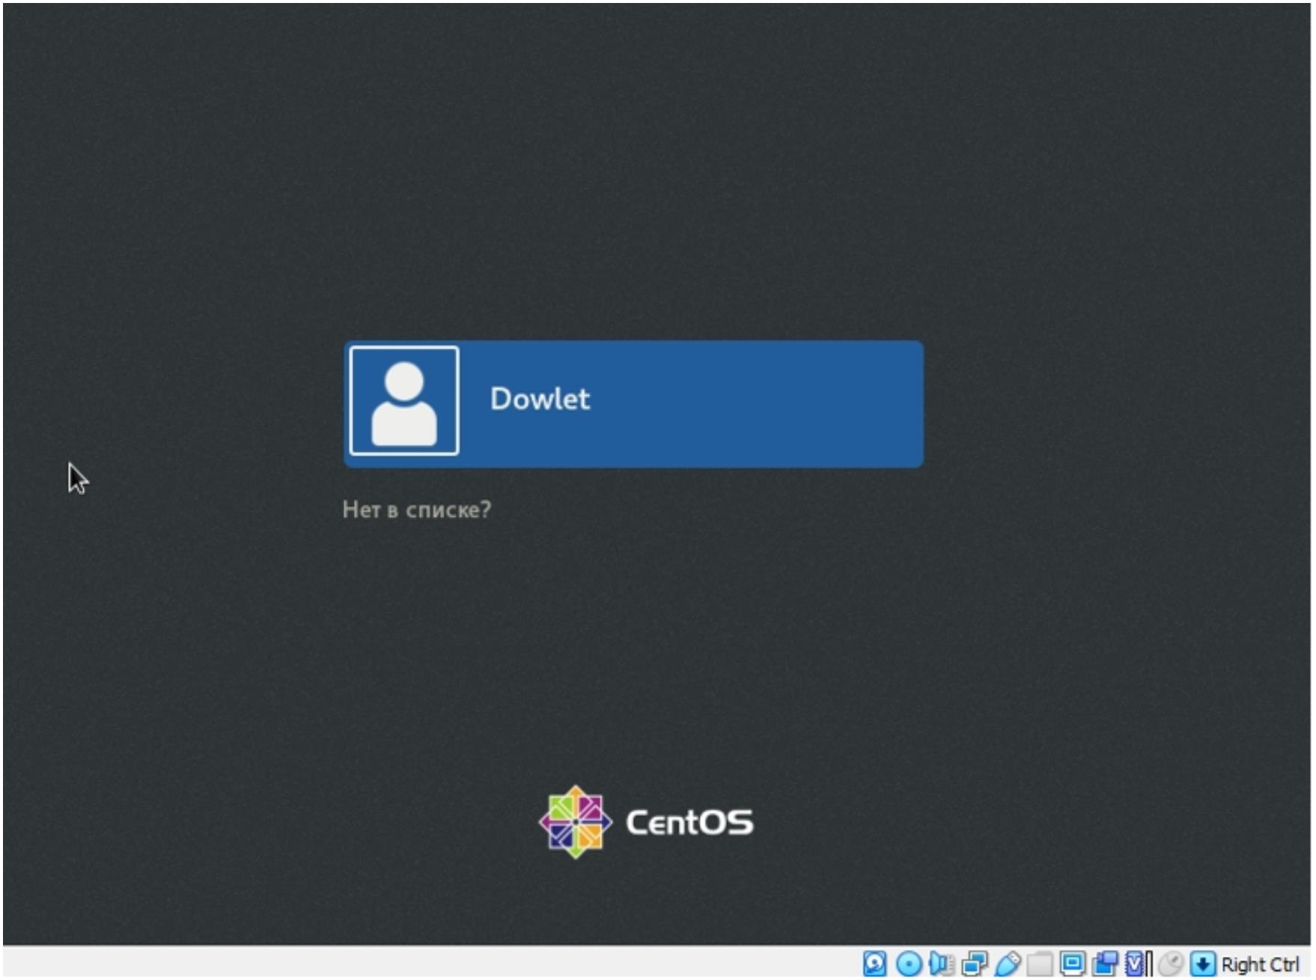

Далее из терминала получил следующую информацию:

1. Версию ядра Linux:

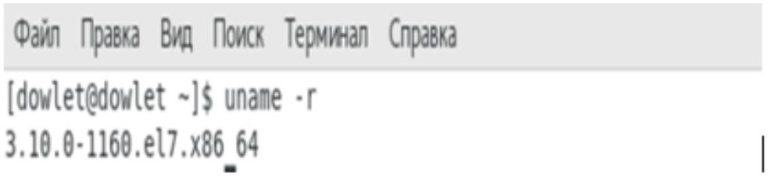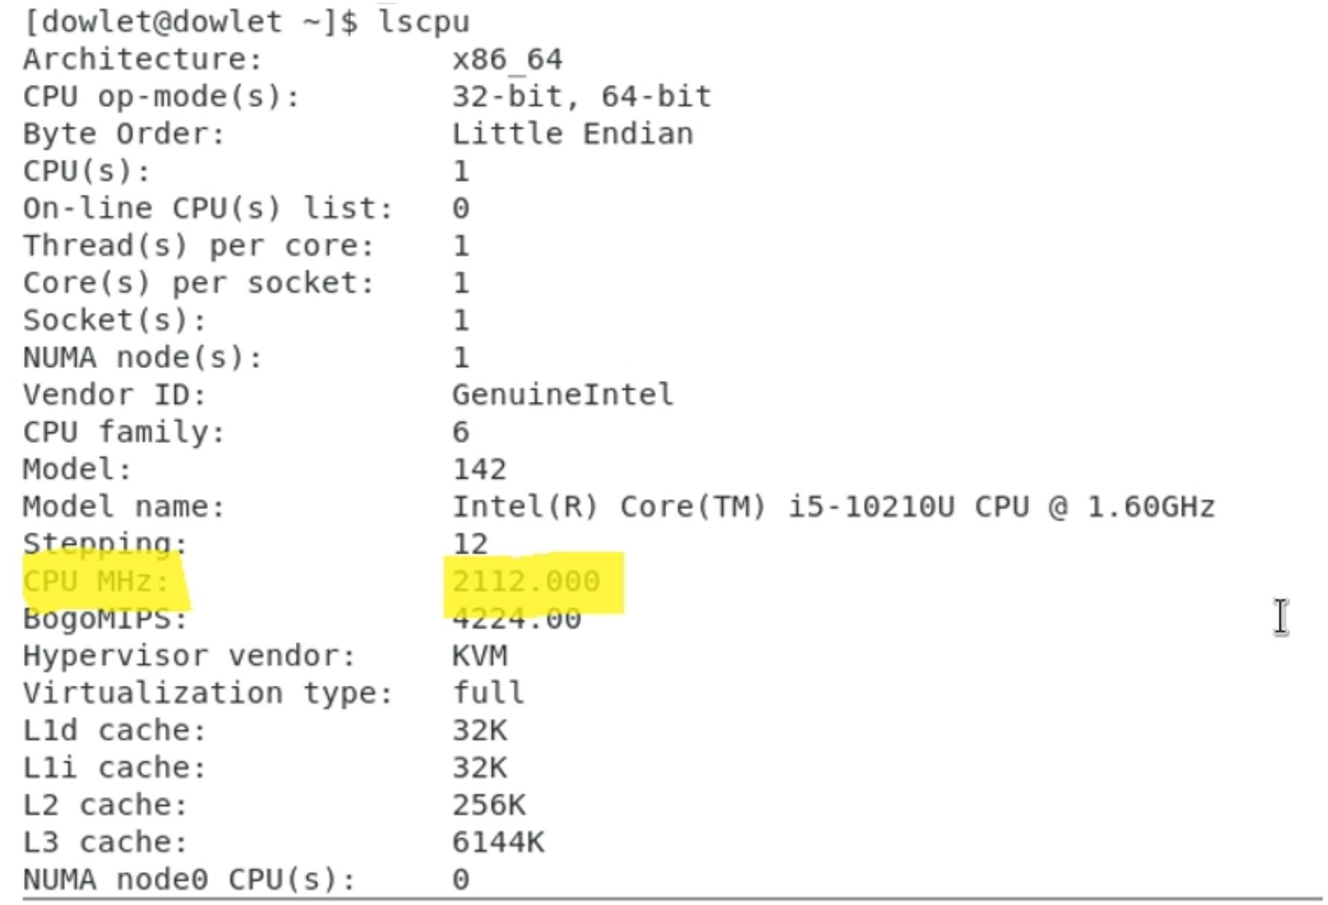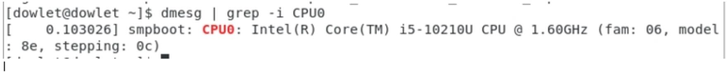

2. Частоту процессора:

3. Модель процессора:

4. Объем доступной оперативной памяти:

5. Тип обнаруженного гипервизора:

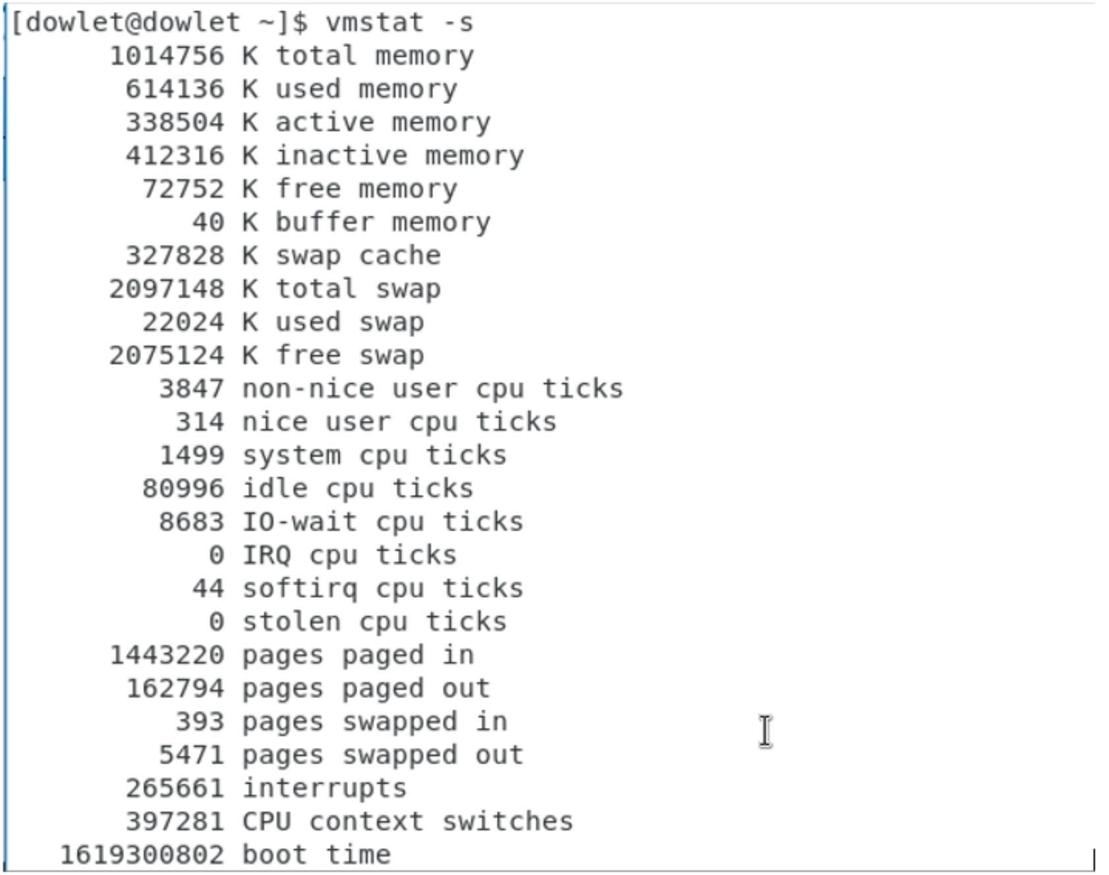

6. Тип файловой системы корневого раздела:

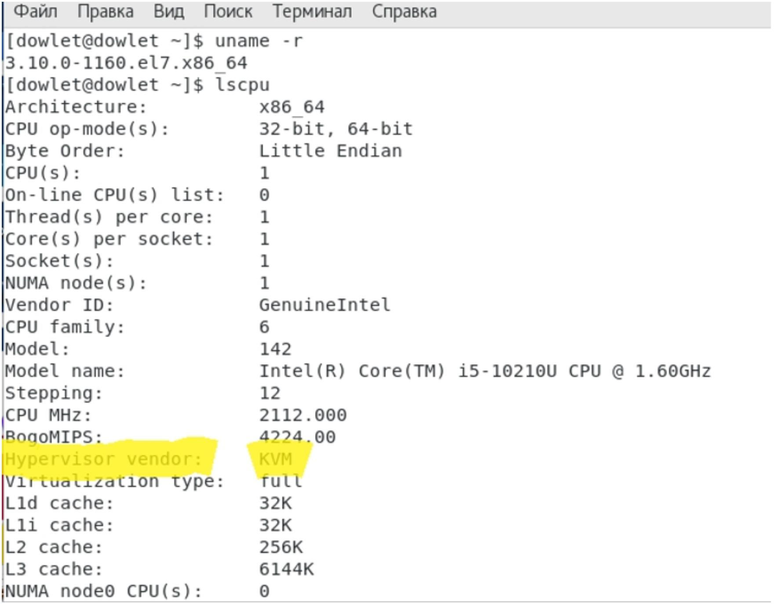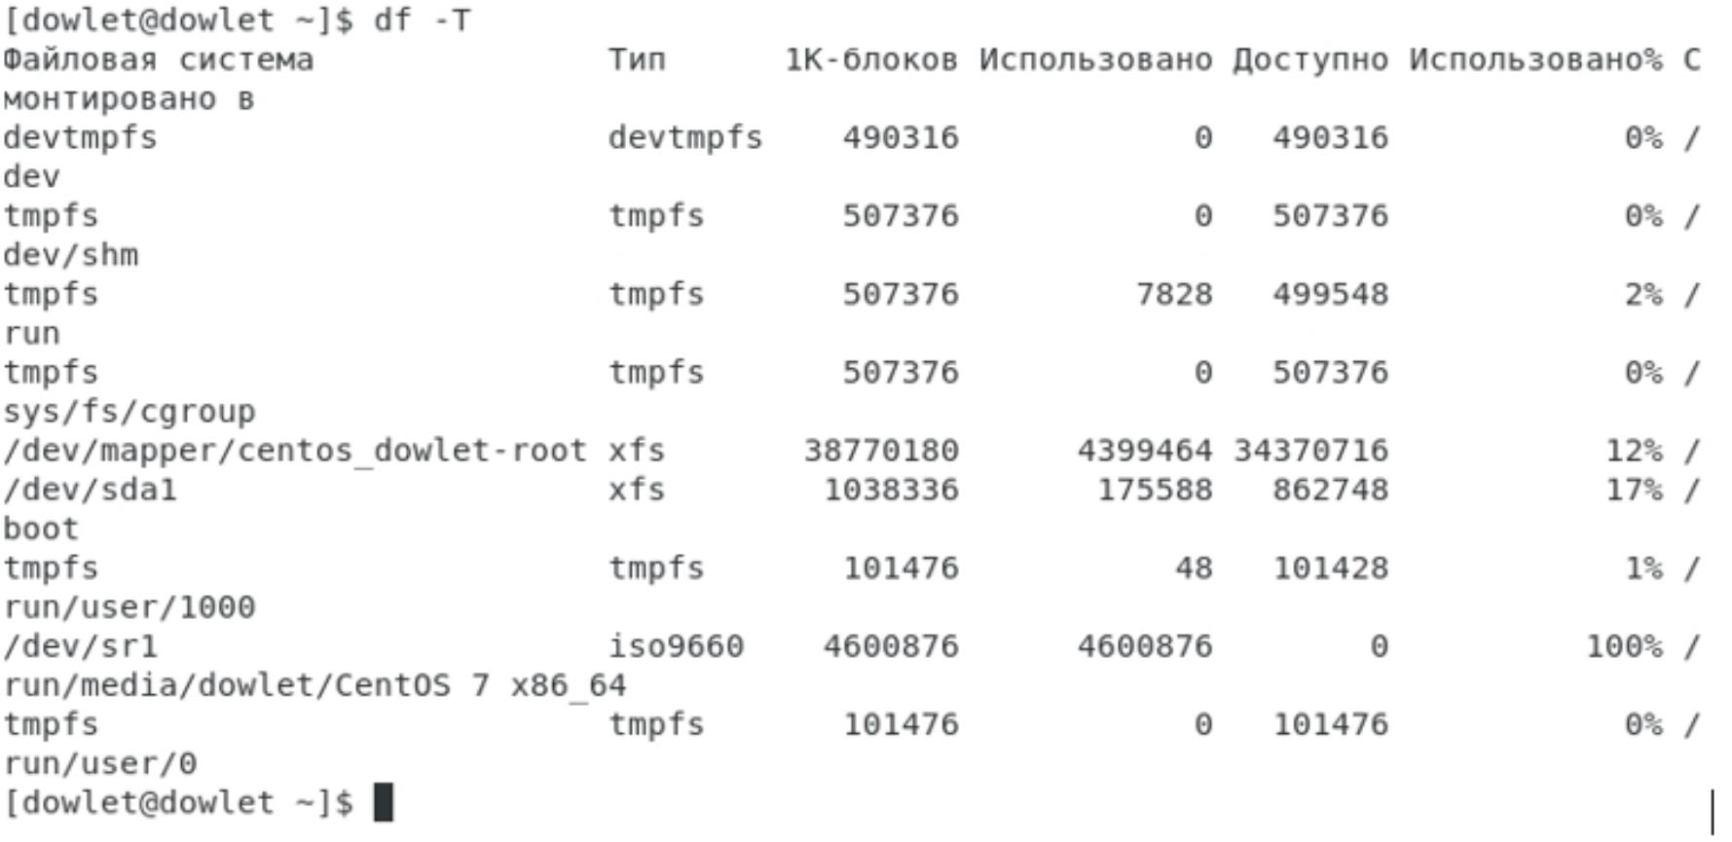

7. Последовательность монтирования файловых систем:

Контрольные вопросы:

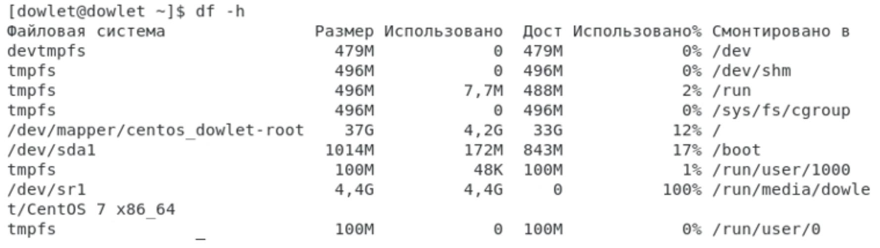

1. Какую информацию содержит учетная запись пользователя? Системное имя, идентификатор пользователя, идентификатор группы, начальная оболочка, полное имя, домашний каталог.

2. Укажите команды терминала и приведите примеры: – для получения справки по команде: man <название команды> – для перемещения по файловой системе: cd – для просмотра содержимого каталога: ls – для определения объёма каталога: du <имя каталога> – для создания каталогов: mkdir <имя каталога> – для создания файла: touch <имя файла> – для удаления файла: rm <имя файла> – для удаления каталога: rm -r <имя каталога> – для задания определённых прав на каталог: chmod +x <имя файла> – для просмотра истории команд: history

3. Что такое файловая система? Приведите примеры с краткой характеристикой. Файловая система - часть операционной системы, которая обеспечивает чтение и запись файлов на дисковых носителях информации. Файловая система устанавливает физическую и логическую структуру файлов, правила их создания и управления ими, а также сопутствующие данные файла и идентификацию. Конкретная файловая система определяет размер имени файла, максимальный возможный размер файла. Примеры файловых систем: • Ext2, Ext3, Ext4 или Extended Filesystem – стандартная файловая система для Linux. • JFS или Journaled File System была разработана в IBM для AIX UNIX и использовалась в качестве альтернативы для файловых систем ext. Она используется там, где необходима высокая стабильность и минимальное потребление ресурсов. • ReiserFS – была разработана намного позже, но в качестве альтернативы ext3 с улучшенной производительностью и расширенными возможностями. • XFS – это высокопроизводительная файловая система. Преимущества: высокая скорость работы с большими файлами, отложенное выделение места, увеличение разделов на лету и незначительный размер служебной информации.

4. Как посмотреть, какие файловые системы подмонтированы в ОС? Посмотреть список всех смонтированных файловых систем можно с помощью команды mount без параметров.

5. Как удалить зависший процесс? С помощью команды kill.

**Вывод к 3 лабораторной работе.**

Я научился оформлять отчет с помощью легковесного языка разметки Markdown.